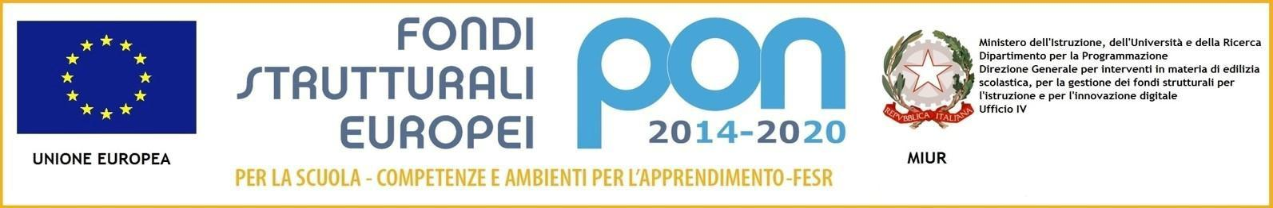
MINISTERO DELL’ISTRUZIONE, DELL’UNIVERSITA’ E DELLA RICERCA UFFICIO SCOLASTICO REGIONALE PER IL LAZIO
ISTITUTO COMPRENSIVO L. DA VINCI VIALE J. F. KENNEDY N. 139 00043 CIAMPINO
Tel. 067912042
Sito: www.icleonardodavinciciampino.edu.it E.mail: rmic8a000e@istruzione.it

RICHIESTA LIBRI DI TESTO IN COMODATO D’USO A.S.2022/2023
(con piccolo contributo da parte delle famiglie)

Il/La sottoscritto/a ……………………………………………………………………………………………….………
Nato/a ………………………………………. il …………………… residente a……………………………..……….
in Via …………………………………………………… tel. ……………………………..
genitore dell’alunno/a ………………………………………….. regolarmente iscritto/a alla classe...sez. …. per l’anno scolastico 2022/23
C H I E D E
Di poter fruire dei libri in comodato d’uso per il/la proprio/a figlio/a A tal fine dichiara:
- per l’anno 2021 il nucleo familiare ha un reddito ISEE di € ;
- che i dati di cui sopra sono veritieri;
- di impegnarsi a conservare con cura i libri in comodato;
- di impegnarsi a restituire i libri alla scadenza stabilita e subito in caso di trasferimento ad altra scuola;
- di impegnarsi a risarcire la scuola in caso di deterioramento o smarrimento/non restituzione dei testi.

Allega alla presente:

- Certificazione ISEE 2022 (anno 2021) rilasciato da Ente autorizzato in corso di validità.
- Copia di valido documento di riconoscimento.

Ciampino, Firma

La richiesta dovrà pervenire completa di modello ISEE dal 04/07/2022 al 27/08/2022
Le domande presentate oltre il 27/08/2022 o prive di modello ISEE
saranno prese in considerazione solo dopo l’assegnazione
dei libri di testo agli aventi diritto

LA RICHIESTA DEVE ESSERE PRESENTATA ESCLUSIVAMENTE VIA EMAIL all’indirizzo ufficiale di posta elettronica
banca.libro@icleonardodavinciciampino.edu.it

